CHESTERPLANS

Autores:

Adrián Agudo García-Heras
Arantxa Brock Rabines
Rubén Peña García
Samuel Solo de Zaldívar

Contenido

1. Introducción 4
2. Descripción detallada de la aplicación 5
2.1 Usuario no registrado 5
2.2 Usuario registrado 7
2.2.1 Usuario básico 7
2.2.2 Usuario empresario 11
2.2.3 Usuario administrador 13
3. Arquitectura de la aplicación 15
3.1. Vista principal de la página 15
3.2. Login y Registro 15
3.3. Conexión a BBDD 17
3.4. Formularios 17
3.5. Funcionalidades generales 17
3.6. Acceso a la base de datos 17
3.7. Experiencias 18
3.8. Viajes 18
3.9. Actividades 18
3.10. Combos 19
3.11. Perfil 19
3.12. Menú 19
3.12 Social 19
4. Estructura de la base de datos 20
4.1. Usuario 20
4.2. Viaje 20
4.3. Experiencias 21
4.4. Actividades 21
4.5. Combo 21
4.6. Lista 22
4.7. Comentario 22
4.8. Foto 22
4.9. Intercombo 22
4.10. IntermediaComent 23
4.11. IntermediaFoto 23
4.12. Compras 23
4.13. Amigos 23
4.14. Descuentos 23
4.15. Intereses 24
4.16. MeGustas 24
4.17. Solicitudes 24
5. Instrucciones de instalación 24
6. Actividades 24

Introducción

Chesterplans es una página web diseñada como trabajo final para la asignatura de Aplicaciones Web, dedicada principalmente a la búsqueda de viajes y actividades, así como a compartir experiencias.

En ella se ofrecerán y se podrán visualizar ofertas de viajes, experiencias, actividades y combos.
Los viajes y actividades serán ofrecidos por la persona encargada de la web, en nuestro caso, el usuario con rol empresario. Mientras que, las experiencias serán compartidas por los diferentes usuarios de la misma.
Por otro lado, los combos son aquellas ofertas en las que además de ofrecerse viajes, se ofertan actividades dentro de ese mismo viaje, todo esto con un único precio.

También se podrán comentar viajes y actividades o incluso compartir y valorar experiencias, así como subir fotos y comentar cualquier viaje, actividad o experiencia.

Tendremos en cuenta la participación de los usuarios registrados en la página, ofreciéndoles ventajas cuanto mayor sea esa participación.

Además nuestra página web tendrá una parte social, que permitirá que cada usuario pueda enviar solicitudes de amistad al resto de usuarios de la misma, para así después tener una lista de amigos y ver la participación de cada uno en ella, mostrando finalmente un ranking en el que se muestren los puntos de cada amigo.

Descripción detallada de la aplicación

A continuación describimos detalladamente los diferentes flujo de ejecución que puede seguir un usuario, dependiendo de si está registrado o no, si es administrador o si es empresario.

2.1 Usuario no registrado

Nada más entrar en la página se visualiza lo siguiente:
- Un cuadro que permitirá iniciar sesión o registrarse en la página.
- Registrarse: en esta ventana te pedirá rellenar los diferentes campos, si alguno se deja vacío la página te avisará de ello.

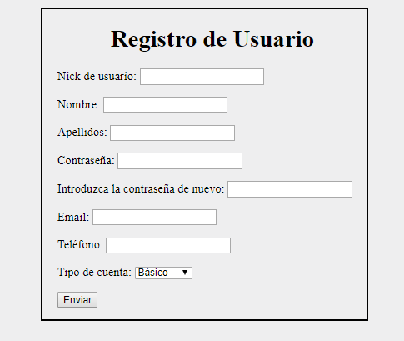

- Iniciar sesión: si el usuario ya está registrado
- Un ranking en el que aparecerán por orden descendente los usuarios con el contenido mejor puntuado.
- Una breve descripción del trabajo.
- Los autores del trabajo.
- Un menú con diferentes pestañas.
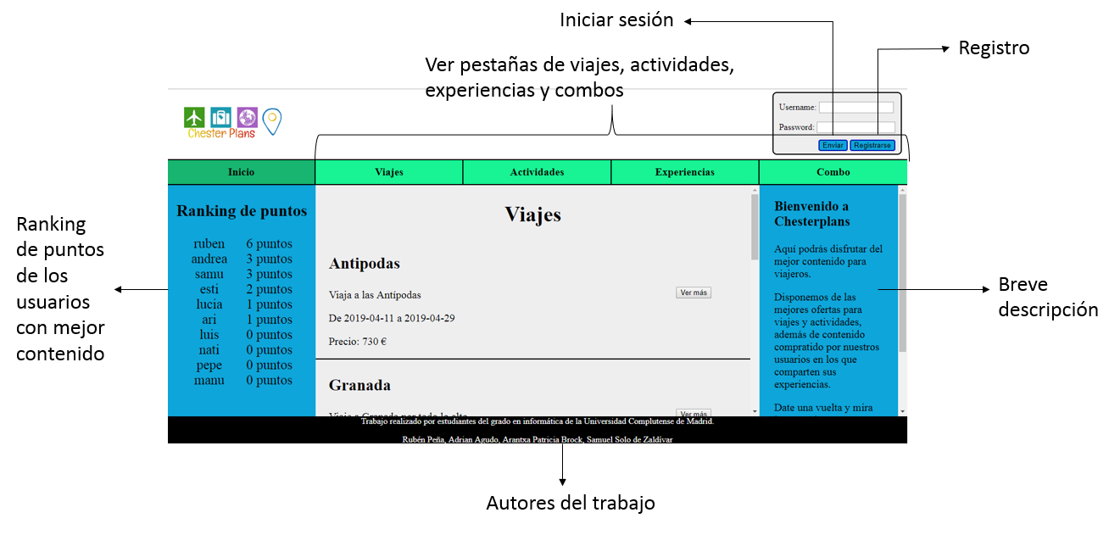
- Si se pulsa en viajes, actividades, experiencias o combo se podrán visualizar el contenido correspondiente a la vista.

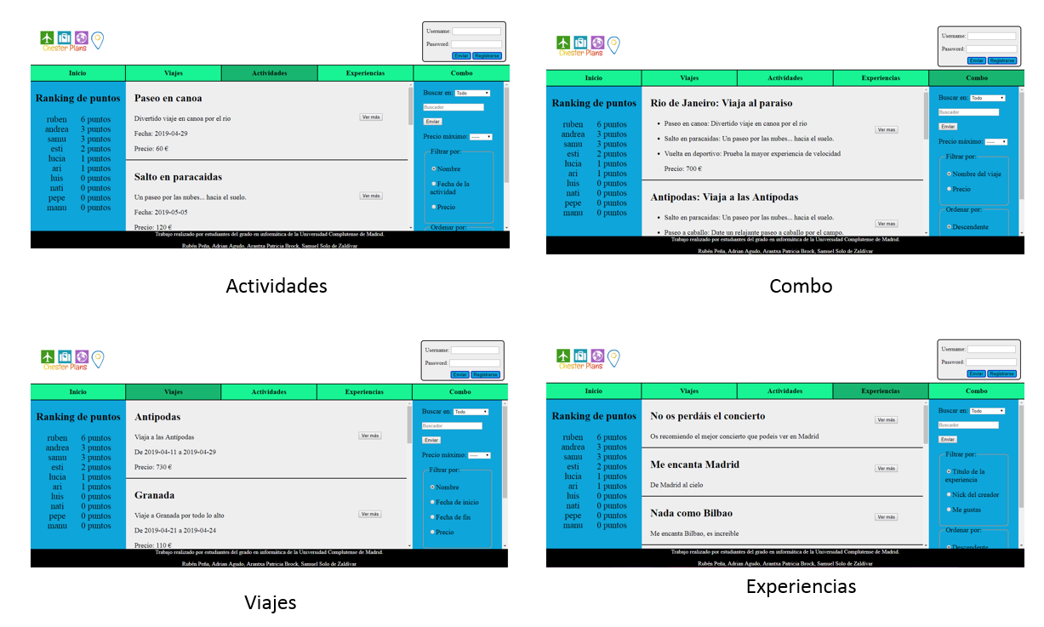

Aparecerá una descripción breve que podrá ser ampliada si se pulsa sobre el botón “Ver más”.

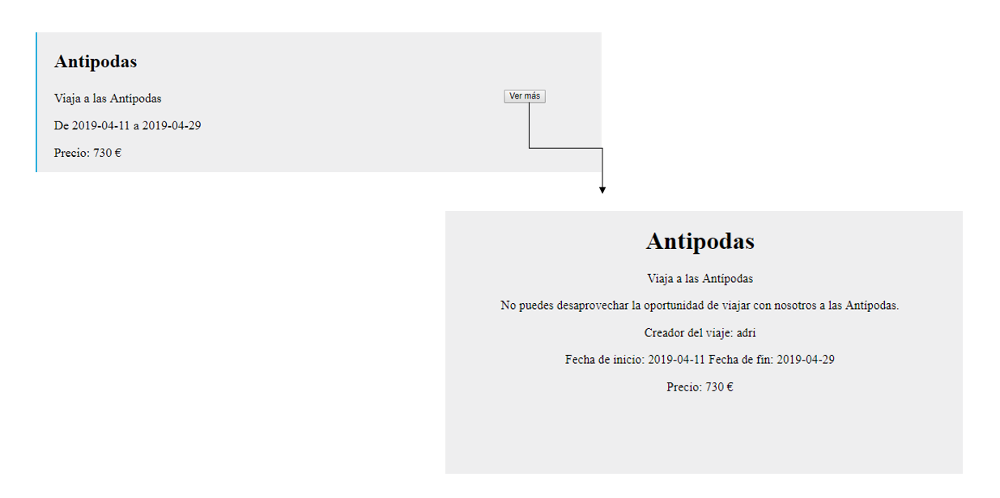

Además, a la derecha aparecerán opciones para poder filtrar el contenido de las diferentes vistas.
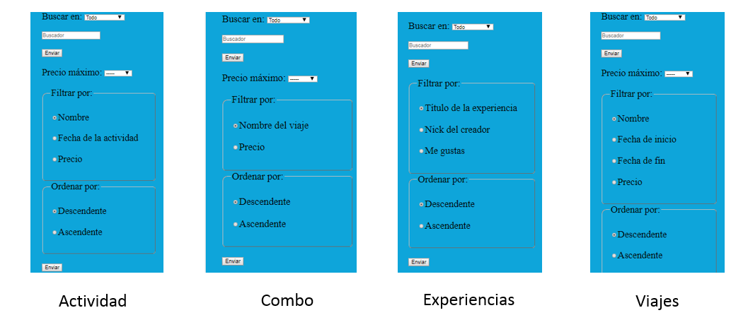

2.2 Usuario registrado

2.2.1 Usuario básico

Una vez el usuario esté registrado, si es un usuario básico, podrá hacer lo siguiente:
- Se seguirá visualizando viajes, actividades, experiencias y combos de la misma manera.
La diferencia será en que al pulsar en el botón “Ver más”, podrá darle al botón “Me interesa” o al botón “Comprar”.

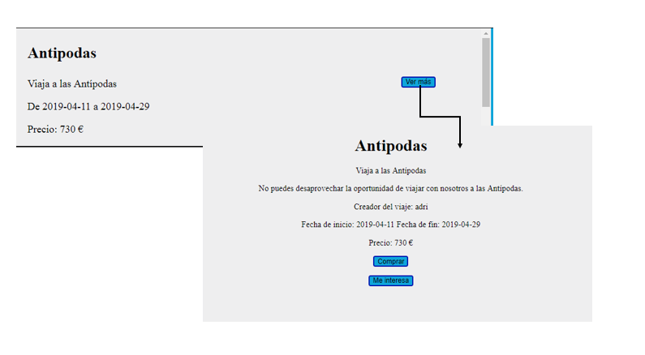
Si le da a comprar:

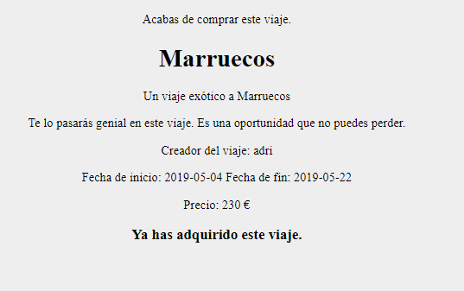

Si le da a me interesa:

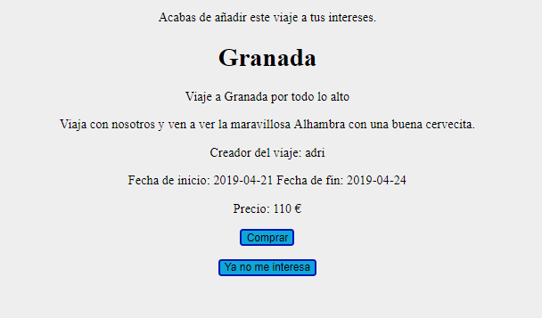

Así se añadirán a las listas de compras o de intereses guardados.
En el caso de darle a “Ya no me interesa” se borraría de la lista de intereses guardados.

- Podrá acceder a su propio perfil, en el que aparecerá otro menú con diferentes pestañas.

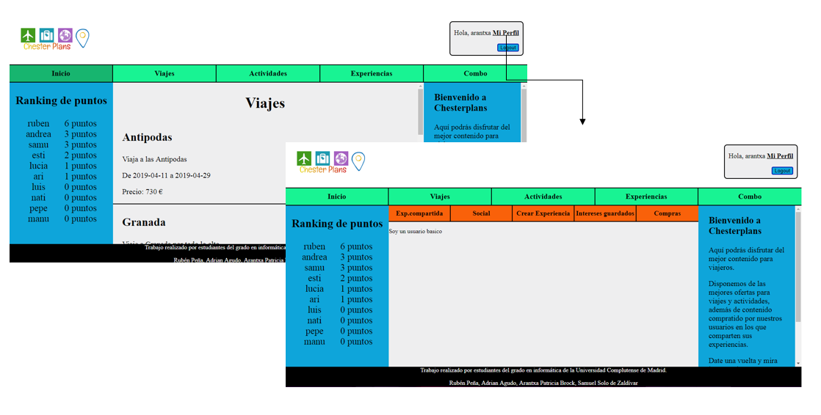

- Experiencias compartidas: se muestra la lista de las experiencias que ha creado el usuario que ha iniciado sesión.

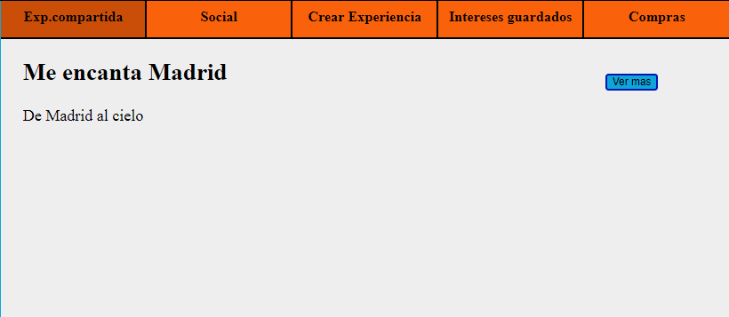

- Social: en esta vista se pueden buscar amigos, enviarles solicitudes de amistad, aceptar o rechazar las que se le han enviado al usuario con la sesión iniciada y el ranking de puntos de sus amigos.

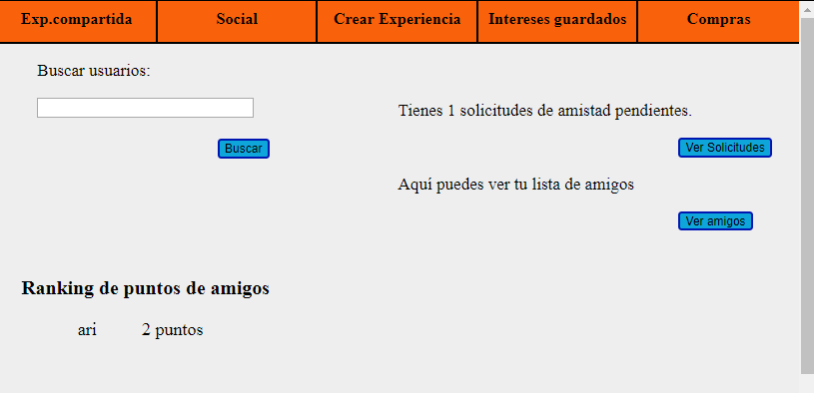

Al ver las solicitudes pendientes:

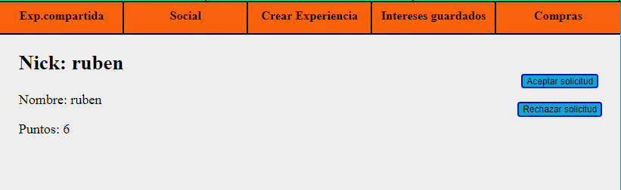

- Crear experiencias: formulario para crear una experiencia y compartirla

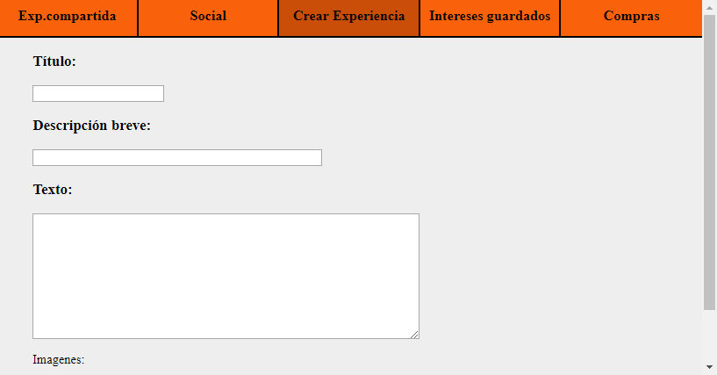

- Intereses guardados: viajes, actividades o combos que se hayan guardado como interés.

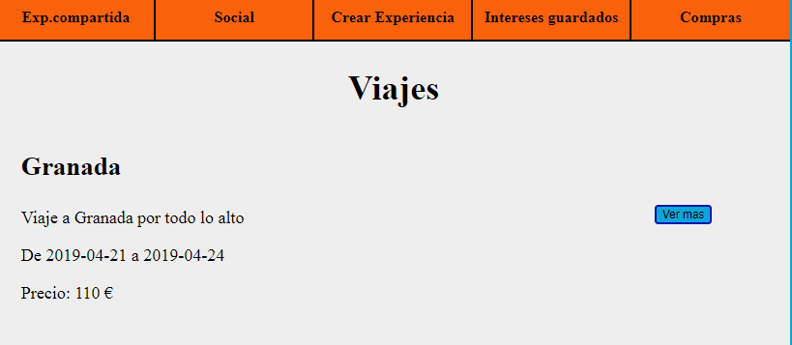

- Compras: viajes, actividades o combos que se comprado.

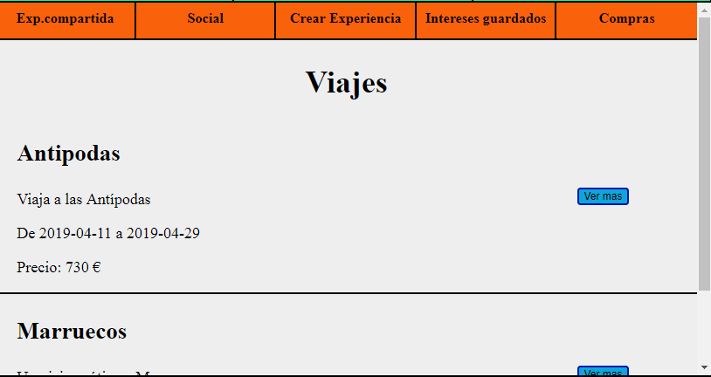

2.2.2 Usuario empresario

Si el usuario registrado tiene el rol empresario, verá lo mismo que un usuario no registrado, salvo que si pulsa sobre su perfil verá lo siguiente:

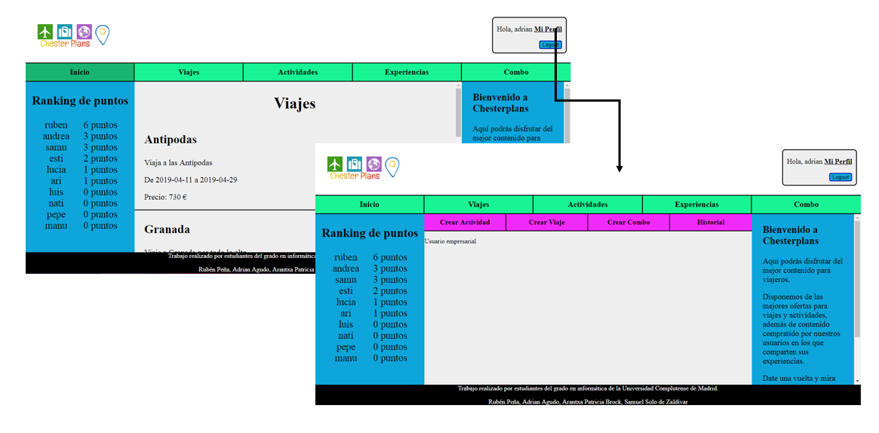
- Otro menú en el que podrá:
- Crear actividades: el empresario tendrá que rellenar los diferentes campos, si alguno se deja vacío la página le avisará de ello.

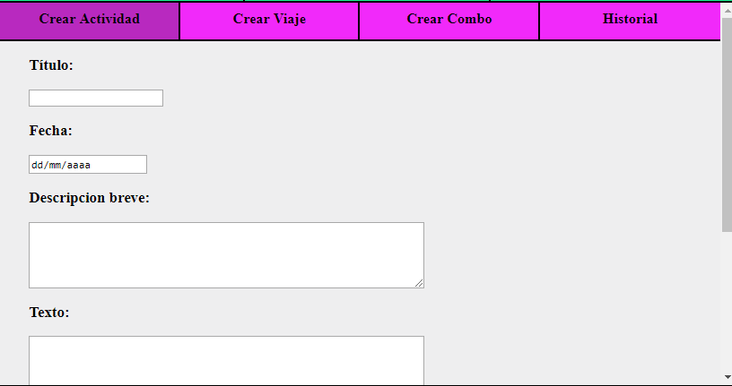

- Crear viajes: rellenará un formulario en el que no podrá dejar ningún campo vacío, salvo el de fotos.

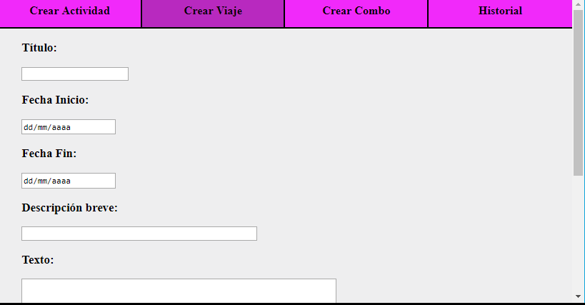

- Crear combos: creara un combo con los viajes existentes y actividades relacionadas a dichos viajes.

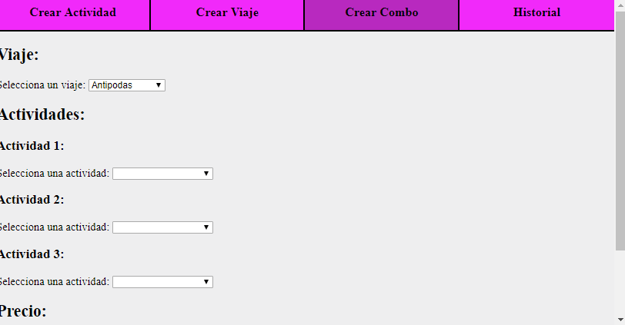

- Ver historial: se mostrará el historial de creaciones del propio empresario.

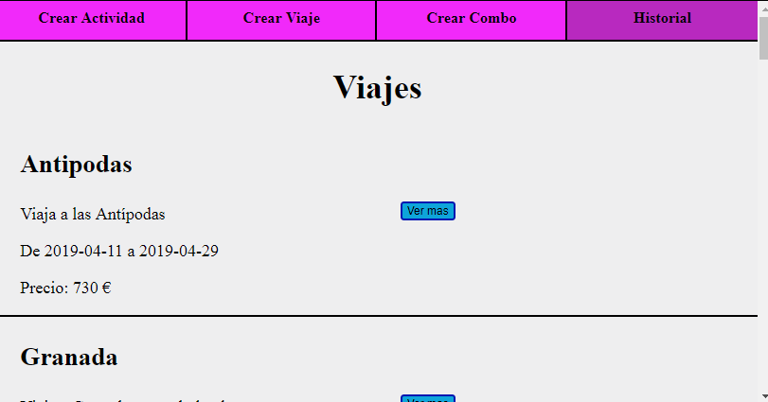

2.2.3 Usuario administrador

Si el usuario registrado tiene el rol administrador, verá lo mismo que los roles descritos anteriormente , salvo que si pulsa sobre su perfil verá lo siguiente:

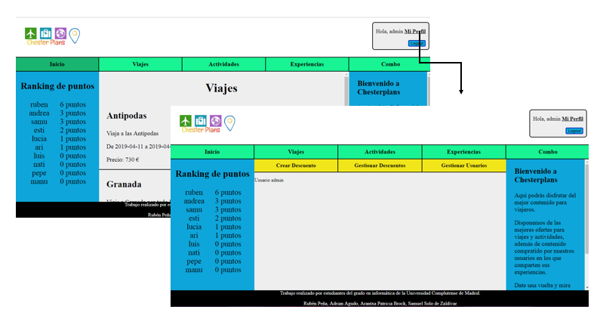

- Otro menú en el que podrá:
- Crear descuentos: aparecerá un formulario que deberá ser completado en su totalidad. Como su nombre indica, en esta opción se pueden crear descuentos que podrán ser utilizados posteriormente por los usuarios.

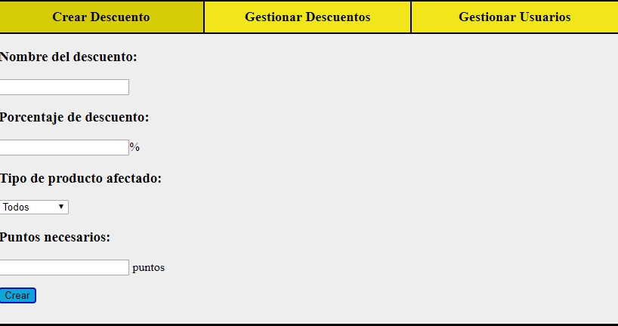

- Gestionar descuentos: aparecerá la lista de descuentos creados por el administrador, además podrán ser eliminados por este.

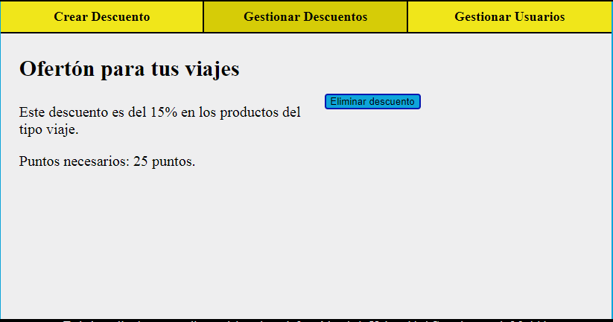

- Gestionar usuarios: aparecerá la lista de usuarios registrados en la web, tanto los del rol básico como los del rol empresario. Se podrán eliminar y se podrán visualizar las publicaciones de cada uno.

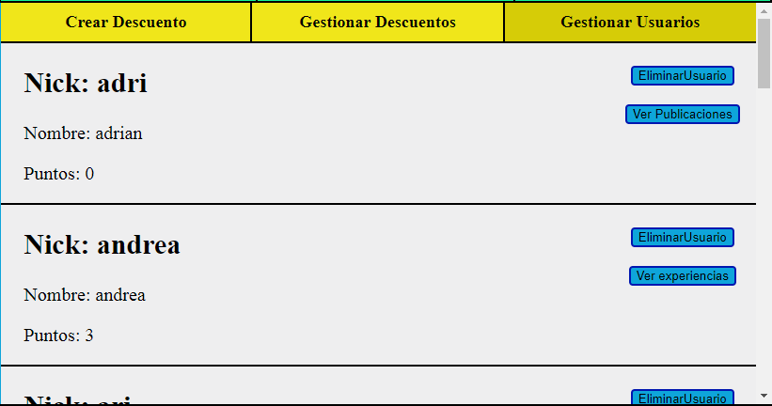

Arquitectura de la aplicación

En este apartado describimos los diferentes scripts desarrollados para la creación de la página web.

Vista principal de la página

- Index.php: Vista principal de la página web.

- cabecera.php: Vista de la cabecera de la página.

- derecha.php: Vista de la parte derecha de la página.

- izquierda.php: Vista de la parte izquierda de la página.

- pie.php: Vista de la parte inferior de la página.

- menu.php: Vista del menú situado en la parte superior de la página.

Login y Registro

- login.php: Formulario para el login y el registro. Si el botón presionado es “Enviar”, se envían los datos del formulario a “procesarLogin.php”. En el caso de que el botón presionado sea “Registrarse”, navegará a “registro.php”.

- Procesarlogin.php: Recoge los datos del formulario de “login.php” y busca en la BBDD si dicho usuario existe y su contraseña es correcta. Si los datos introducidos son correctos, crea la sesión del usuario y le da la bienvenida. En caso contrario muestra un mensaje con el error.

- registro.php: Formulario de registro. En él se recogen los datos de un usuario que quiere registrarse en la página y se envían a “registrado.php”.

- registrado.php: Recoge los datos del formulario de “registro.php” y busca en la BBDD si dicho usuario ya existe y/o los valores introducidos son correctos. En este último caso, se procede a introducir al usuario en la BBDD y en caso contrario muestra un mensaje aclarativo.

- Logout.php: Cierra la sesión, en el caso que exista una, y retorna a la página principal.

Conexión a BBDD

- Aplication.php: Clase que implementa el patrón Singleton de modo que una única instancia de Aplication se encargue de gestionar la conexión a la BBDD.

Formularios

- Form.php: Incluye toda la lógica de gestión de formulario.

- FormularioRegistro.php: Genera los campos del formulario y lo procesa.

Funcionalidades generales

- Config.php: Incluye la inicialización de la aplicación antes de procesar la petición del usuario.

- Ranking.php: Muestra los puntos de cada usuario. A su vez, muestra una lista de los usuarios con más puntos.

- Selector.php: Genera una lista de filtros dependiendo de la funcionalidad solicitada. Muestra un mensaje de presentación de la página.

Acceso a la base de datos
Los siguientes scripts hacen todos los accesos a la base de datos para no tener en todos los scripts sentencias sql para acceder a ella.

- ActividadBD.

- AmigosBD.

- ComboBD.

- ComprasBD.

- DescuentoBD.

- ExperienciaBD.

- ImagenBD.

- InteresesBD.

- RankingBD.

- Usuario.php

- ViajeBD.

Experiencias

- vistaExperiencias.php: Vista de las últimas experiencias creadas.

- experiencia.php: Muestra una experiencia desglosada en todos sus detalles y da la posibilidad de darle a “Me gusta”.

- vistaCrearExperiencia.php: Muestra el formulario para crear una experiencia.

- experienciaCreada.php: Si la experiencia se ha creado con éxito, la inserta en la BBDD. En caso contrario, muestra un mensaje de alerta.

- vistaExperienciaCompartida.php: Muestra las experiencias compartidas del usuario.

- experienciaBasico.php: Muestra la experiencia del usuario.

Viajes

- vistaViajes.php: Vista de los últimos viajes creados.

- viaje.php: Muestra un viaje con todos sus detalles.

- vistaCrearViaje.php: Muestra el formulario para crear un viaje.

- viajeCreado.php: Si el viaje se ha creado con éxito, la inserta en la BBDD. En caso contrario, muestra un mensaje de alerta.

Actividades

- actividad.php: Muestra una actividad con todos sus detalles.

- actividadCreada.php: Si el viaje se ha creado con éxito, la inserta en la BBDD. En caso contrario, muestra un mensaje de alerta.

- vistaActividades.php: Vista de las actividades según el filtro escogido.

- vistaCrearActividad.php: Muestra el formulario para crear una actividad.

Combos

- combo.php: Muestra el combo con su viaje y actividad.

- vistaCombo.php: Vista de los combos existentes según el filtro.

Perfil

- miPerfil.php: Vista del perfil dependiendo del tipo de usuario.

- basico.php: Vista de inicio del usuario con rol básico.

- empresa.php: Vista de inicio del usuario con rol empresario.

- admin.php: Vista de inicio del usuario con rol administrador

Menú

- menubasico.php: Muestra el menú si el usuario es de tipo “básico”.

- menuempresa.php: Muestra el menú si el usuario es de tipo “empresa”.

- menuAdmin.php: Muestra el menú si el usuario es de tipo “admin”.

3.12 Social

- aceptarSolicitud.php: inserta el nuevo amigo en la bd.

- enviarSolicitud.php: envía la solicitud de amistad al usuario que se escoja.

- rechazarSolicitud.php: elimina la solicitud de amistad de la base de datos.

- encuentraUsuarios.php: busca los usuarios de la web.

- verAmigos.php: muestra los amigos del usuario con la sesión iniciada.

- verSolicitudes.php: muestra las solicitudes de amistad del usuario con la sesión iniciada.

- vistaSocial: muestra a vista de la pestaña social, es decir, muestra las solicitudes pendientes, y el ranking de amigos.

Estructura de la base de datos

La base de datos creada para esta entrega está formada por 8 tablas, que son las siguientes:

Usuario

Tabla que contendrá todos los usuarios que estén registrados en nuestra página web, así como el tipo que sea cada uno de ellos.

- Nick
- Nombre
- Apellidos
- Password
- Mail
- Teléfono
- Tipo
- Puntos

Viaje

Incluye los viajes ofrecidos en nuestra página web por uno de los usuarios tipo administrador.

- ID
- Título
- DescB
- DescG
- Foto
- Comentario
- Creador
- FechaIni
- FechaFin
- Precio

Experiencias

En ella se comprenden las experiencias que los usuarios comparten en nuestra página.

- ID
- Título
- DescB
- DescG
- Foto
- Comentario
- Creador
- FechaIni
- FechaFin

Actividades

Esta tabla contiene las actividades ofertadas por el administrador.

- ID
- Título
- DescB
- DescG
- Foto
- Comentario
- Creador
- Fecha
- Precio

Combo

Incluye las posibles actividades que se pueden incluir en un viaje.
- ID
- Creador
- Viaje
- Actividad
- Precio

Lista

Refleja los diferentes usuarios apuntados a una actividad, combo o viaje.

- ID
- Usuario
- IDActividad
- IDCombo
- IDViaje

Comentario

Como su propio nombre indica, son los comentarios que un usuario puede hacer respecto a un viaje, actividad o experiencia.

- ID
- Escritor
- Comentario

Foto

Tabla que contiene imágenes.

- ID
- Nombre
- Imagen

Intercombo

Tabla usada para el atributo multivalorado de actividad en la tabla de combo. Esta tabla permite que en la tabla Combo haya más de una actividad.

- IdCombo
- IdActividad

IntermediaComent

Tabla usada para el atributo multivalorado de comentario en las tablas de actividad, experiencias y viaje. Esta tabla permite que los viajes, experiencias y actividades tengan varios comentarios.

- ID
- IdComent
- Tipo

IntermediaFoto

Tabla utilizada para el atributo multivalorado de foto en las tablas de actividad, experiencias y viaje. Esta tabla permite que los viajes, experiencias y actividades tengan varias fotos.

- ID
- IdFoto
- Tipo

Compras
Tabla que guarda las compras realizadas por cada usuario

- IDUsuario
- Tipo
- IDCompra

Amigos
Tabla utilizada para la relación de amistad entre los usuarios

- AmigoA
- AmigoB

Descuentos
Tabla que guarda los descuentos creados por el rol empresario

- ID
- Nombre
- Porcentaje
- Tipo
- Puntos

Intereses
Tabla que guarda los intereses marcados por el usuario con rol básico

- IDUsuario
- IDInteres
- Tipo

MeGustas
Tabla que inserta los likes marcados por el usuario básico en cada experiencia

- IDUsuario
- IDExperiencia

Solicitudes
Tabla que guarda las solicitudes de amistad enviadas por cada usuario

- Emisor
- Receptor

En la siguiente imagen, obtenida por el propio MySQL, se pueden observar las mismas relaciones entre tablas.

Instrucciones de instalación

Actividades

